탄력엔 ‘블랙’, 항산화엔 ‘퍼플’…색다른 더마 코스메틱 브랜드 ADESII

한미사이언스, 피부 고민 따라 맞춤 케어하는 안티에이징 솔루션 제안
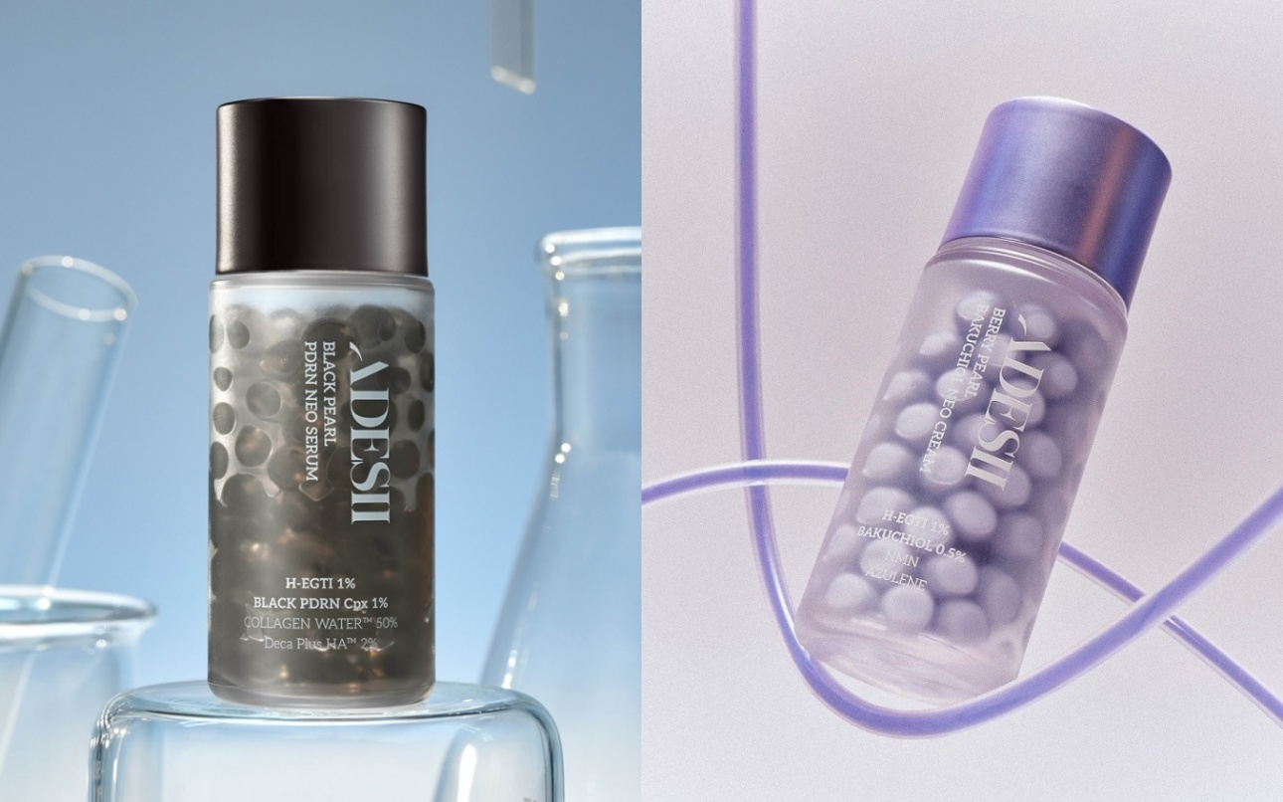
<사진> ADESII 제품 2종. (왼쪽부터) ‘블랙 펄 PDRN 네오 세럼’, ‘베리 펄 바쿠치올 네오 크림’.

(2026년 9월 28일) 한미그룹 지주회사 한미사이언스의 프리미엄 더마 코스메틱 브랜드 ‘ADESII(아데시)’는 대표 제품인 ‘블랙 펄 PDRN 네오 세럼’과 ‘베리 펄 바쿠치올 네오 크림’을 통해 다양한 안티에이징 피부 고민에 맞춘 솔루션을 제안한다.

한미사이언스가 지난 5월 론칭한 ADESII는 Advanced(선진기술), Derma(피부과학), Science(효능임상)를 핵심 가치로 하는 프리미엄 더마 코스메틱 브랜드로, 현재 특허 출원된 독자 원료를 기반으로 피부 탄력과 항산화 케어에 초점을 맞춘 제품군을 선보이고 있다. 특히 소비자들이 피부 턴오버 주기의 절반인 ‘2주 내 빠른 효능’을 체감할 수 있도록 했다.

‘블랙 펄 PDRN 네오 세럼’은 ADESII의 첫 포문을 연 플래그십 제품으로, 피부 탄력과 밀도 개선에 특화된 고농축 안티에이징 세럼이다. 독자 원료 H-EGTI와 블랙 PDRN을 함유했으며, 꺼진 볼과 눈가 등 탄력 저하가 고민인 부위에 사용할 수 있도록 설계됐다.

사용 방법은 세안 후 토너로 피부결을 정돈한 뒤 적당량을 덜어 얼굴 전체에 부드럽게 펴 바르면 된다. 피부 탄력 저하가 고민되거나 집중적인 안티에이징 케어를 원하는 소비자에게 추천된다.

‘베리 펄 바쿠치올 네오 크림’은 ADESII의 두 번째 시그니처 제품으로, 항산화 기반의 안티에이징 케어에 초점을 맞췄다. ‘식물성 레티놀’로 불리는 바쿠치올과 엘더베리 추출물, NMN 등을 함유했으며, 피부 톤과 모공, 탄력 관리에 도움을 줄 수 있도록 개발됐다.

퍼플 컬러를 담은 이 제품은 세럼 사용 후 적당량을 덜어 피부에 골고루 펴 바르면 되며, 피부 탄력과 피부결 개선, 모공 관리에 관심이 있는 소비자들에게 적합하다. 특히 바쿠치올은 레티놀과 유사한 피부 개선 효능을 제공하면서도 자극 부담이 상대적으로 적은 성분으로 알려져 있어 낮에도 사용할 수 있는 안티에이징 성분으로 주목받고 있다.

두 제품 모두 ADESII 브랜드만의 시그니처 펄 제형(Pearl Formula)을 적용해 유효 성분을 효과적으로 담아 피부에 부드럽게 전달할 수 있도록 설계됐다.

ADESII 브랜드 관계자는 “블랙 펄 PDRN 네오 세럼과 베리 펄 바쿠치올 네오 크림은 각각 ‘탄력’과 ‘항산화’ 케어로 서로 다른 피부 고민을 하나의 안티에이징 라인업으로 담아낸 제품”이라며 “앞으로도 피부 고민과 라이프스타일에 맞춰 선택할 수 있는 다양한 안티에이징 솔루션 제품을 지속 선보일 계획”이라고 말했다.

한미사이언스는 사업형 지주회사로서 한미그룹의 미래를 설계하고 있다. 한미약품을 비롯해 각 분야에서 확고한 경쟁력을 보유한 계열사 간 시너지를 극대화하며, 한미그룹의 지속가능한 성장을 견인하고 있다. 한미사이언스는 컨슈머헬스 영역으로 사업을 확대하고, 한미약품은 신약 및 바이오 분야의 연구개발 경쟁력을 높여나가고 있다.

<끝>

■ 자료 문의 : 안종연 대리 (02 410 9831)

